**TRAVAIL INTRODUCTIF  
Une nouvelle situation mondiale**

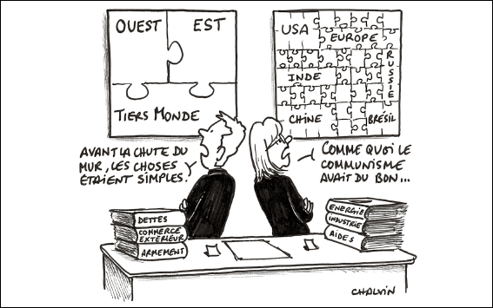

Monde  
...................

Monde  
...................

Questions:

1 a. Comment est représenté le monde avant les années 1990?  
..................................................................................................................................................................................................................................................................................................................................................................................................................

b. Entourez en bleu les deux grandes puissances avant les années 1990.

2 a. Comment est représenté le monde après les années 1990?  
..................................................................................................................................................................................................................................................................................................................................................................................................................

b. Entourez les grandes puissances de cette période.

3. Placez dans la bonne case les termes suivants:  
 *monde multipolaire / monde bipolaire*

4. Quel est le message mit en avant par ce dessin?   
..............................................................................................................................................................................................................................................................................................................................................................................................................................................................................................................................................................................................................................................................................................

**TRAVAIL INTRODUCTIF  
Une nouvelle situation mondiale**



Monde  
...................

Monde  
...................

Questions:

1 a. Comment est représenté le monde avant les années 1990?  
..................................................................................................................................................................................................................................................................................................................................................................................................................

b. Entourez en bleu les deux grandes puissances avant les années 1990.

2 a. Comment est représenté le monde après les années 1990?  
..................................................................................................................................................................................................................................................................................................................................................................................................................

b. Entourez les grandes puissances de cette période.

3. Placez dans la bonne case les termes suivants:  
 *monde multipolaire / monde bipolaire*

4. Quel est le message mit en avant par ce dessin?   
..............................................................................................................................................................................................................................................................................................................................................................................................................................................................................................................................................................................................................................................................................................